EDCN102**Základní škola Olomouc**

**příspěvková organizace**

**Mozartova 48, 779 00 Olomouc**

**tel.: 585 427 142, 775 116 442; fax: 585 422 713**

e-mail: [**kundrum@centrum.cz**](mailto:kundrum@centrum.cz); [**www.zs-mozartova.cz**](http://www.zs-mozartova.cz/)



***Projekt: ŠKOLA RADOSTI, ŠKOLA KVALITY***

***Registrační číslo projektu: CZ.1.07/1.4.00/21.3688***

***EU PENÍZE ŠKOLÁM***

***Operační program Vzdělávání pro konkurenceschopnost***

|  |  |
| --- | --- |
| ***Autor:*** | *Mgr. Miluše Zatloukalová* |
| ***Vzdělávací oblast:*** | *Člověk a příroda* |
| ***Vzdělávací obor:*** | *Přírodopis* |
| ***Vyučovací předmět:*** | *Přírodopis* |
| ***Ročník:*** | *7.* |
| ***Tematická oblast:*** | *Biologie rostlin* |
| ***Téma hodiny:*** | *Plavuně, přesličky 2* |
| ***Označení DUM:*** | *VY_32_INOVACE_28.05.ZAT.PR.7* |
| ***Vytvořeno:*** | *13. 11. 2013* |

1. **Popiš stavbu těla přesličky. Použij slova nápovědy pod obrázkem.**

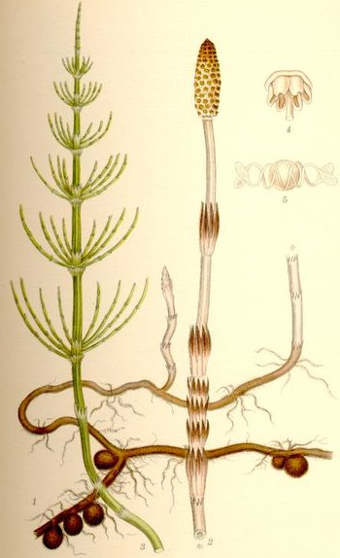

obr. 1

(zelená lodyha, nezelená lodyha, výtrusnicový klas, oddenek, kořeny)

1. **K orgánu přiřaď funkci. Spoj šipkou pojmy, které patří k sobě.**

|  |  |
| --- | --- |
| ZELENÁ LODYHA | příjem vody a živin |
| NEZELENÁ LODYHA | je součástí nezelené lodyhy |
| VÝTRUSNICOVÝ KLAS | slouží k rozmnožování |
| ODDENEK | obsahuje zásobní látky |
| KOŘENY | provádí fotosyntézu |

1. **K charakteristice přiřaď název přesličky.**

|  |  |
| --- | --- |
| Vytváří jen jednu lodyhu, která je nejprve hnědá a na konci nese výtrusnicový klas. Když výtrusy vypadají, lodyha zezelená a začne se větvit. |  |
| Na jaře vyrůstá nejprve nezelená lodyha, která po vypadání výtrusů zaniká. Na konci  jara vyrůstá z oddenku letní zelená lodyha. |  |

1. **Vylušti název naší největší přesličky.**

klíč k řešení

PŘESLIČKA . . . . . . . . . . . . . . . . . .

|  |  |  |
| --- | --- | --- |
| ABC | DEF | GHCH |
| IJK | LMN | OPQ |
| RST | UVW | XYZ |

|  |  |  |  |  |  |  |  |  |  |  |  |  |  |  |  |
| --- | --- | --- | --- | --- | --- | --- | --- | --- | --- | --- | --- | --- | --- | --- | --- |
| 3 |  | 2 |  | 2 |  | 2 |  | 2 |  | 3 |  | 2 |  | 1 |  |

1. Lodyhy přesličky rolní jsou křehké a drsné, proto je táborníci používali na mytí nádobí. **Vyhledej na internetu látku, která způsobuje drsnost přesličky.**
2. **Pojmenuj naši nejběžnější plavuň.**

**[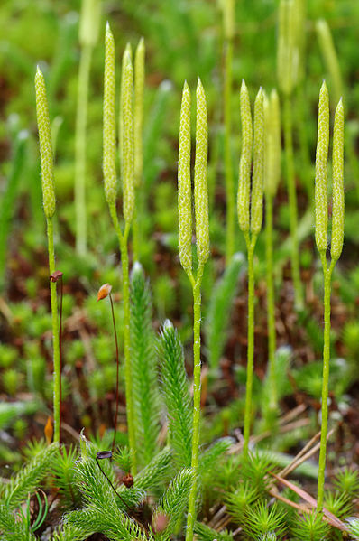](http://upload.wikimedia.org/wikipedia/commons/8/84/LycopodiumClavatum.jpg)**

obr. 2

1. **Jak se rozmnožují plavuně a přesličky?**
2. **Porovnej velikost plavuní dnes a v období prvohor.**

1. **Která významná nerostná surovina pochází z období prvohor?**
2. **Popiš stavbu těla přesličky. Použij slova nápovědy pod obrázkem.**



kořeny

oddenek

nezelená lodyha

výtrusnicový klas

zelená lodyha

obr. 1

(zelená lodyha, nezelená lodyha, výtrusnicový klas, oddenek, kořeny)

1. **K orgánu přiřaď funkci. Spoj šipkou pojmy, které patří k sobě.**

|  |  |
| --- | --- |
| ZELENÁ LODYHA | příjem vody a živin |
| NEZELENÁ LODYHA | je součástí nezelené lodyhy |
| VÝTRUSNICOVÝ KLAS | slouží k rozmnožování |
| ODDENEK | obsahuje zásobní látky |
| KOŘENY | provádí fotosyntézu |

1. **K charakteristice přiřaď název přesličky.**

|  |  |
| --- | --- |
| Vytváří jen jednu lodyhu, která je nejprve hnědá a na konci nese výtrusnicový klas. Když výtrusy vypadají, lodyha zezelená a začne se větvit. | Přeslička lesní |
| Na jaře vyrůstá nejprve nezelená lodyha, která po vypadání výtrusů zaniká. Na konci  jara vyrůstá z oddenku letní zelená lodyha. | Přeslička rolní |

1. **Vylušti název naší největší přesličky.**

klíč k řešení

PŘESLIČKA největší . . . . .

|  |  |  |
| --- | --- | --- |
| ABC | DEF | GHCH |
| IJK | LMN | OPQ |
| RST | UVW | XYZ |

|  |  |  |  |  |  |  |  |  |  |  |  |  |  |  |  |
| --- | --- | --- | --- | --- | --- | --- | --- | --- | --- | --- | --- | --- | --- | --- | --- |
| 3 |  | 2 |  | 2 |  | 2 |  | 2 |  | 3 |  | 2 |  | 1 |  |

1. Lodyhy přesličky rolní jsou křehké a drsné, proto je táborníci používali na mytí nádobí. **Vyhledej na internetu látku, která způsobuje drsnost přesličky.**

oxid křemičitý

1. **Pojmenuj naši nejběžnější plavuň.**

**[](http://upload.wikimedia.org/wikipedia/commons/8/84/LycopodiumClavatum.jpg)**

Plavuň vidlačka

obr. 2

1. **Jak se rozmnožují plavuně a přesličky?**
2. **Porovnej velikost plavuní dnes a v období prvohor.**

pomocí výtrusů

v prvohorách stromový vzrůst

dnes drobné, plazivé

1. **Která významná nerostná surovina pochází z období prvohor?**

černé uhlí

EDCN102**Základní škola Olomouc**

**příspěvková organizace**

**Mozartova 48, 779 00 Olomouc**

**tel.: 585 427 142, 775 116 442; fax: 585 422 713**

e-mail: [**kundrum@centrum.cz**](mailto:kundrum@centrum.cz); [**www.zs-mozartova.cz**](http://www.zs-mozartova.cz/)

***Seznam použité literatury a pramenů:***

*ČERNÍK, V. a kol. Přírodopis 2, Zoologie. Botanika. Praha : SPN, 1999, ISBN 80-7235-069-2. s. 69-70.*

***Použité zdroje:***

*[OBR.1]: Carl Axel Magnus Lindman. [cit.2013-11-12]. Dostupný jako volné dílo na WWW:<* *http://commons.wikimedia.org/wiki/File:Equisetum_arvense_nf.jpg?uselang=cs>.*

*[OBR.2]: Christian Fischer. [cit.2013-11-12]. Dostupný pod licencí Creative Commons na WWW:<* *http://commons.wikimedia.org/wiki/File:LycopodiumClavatum.jpg>.*